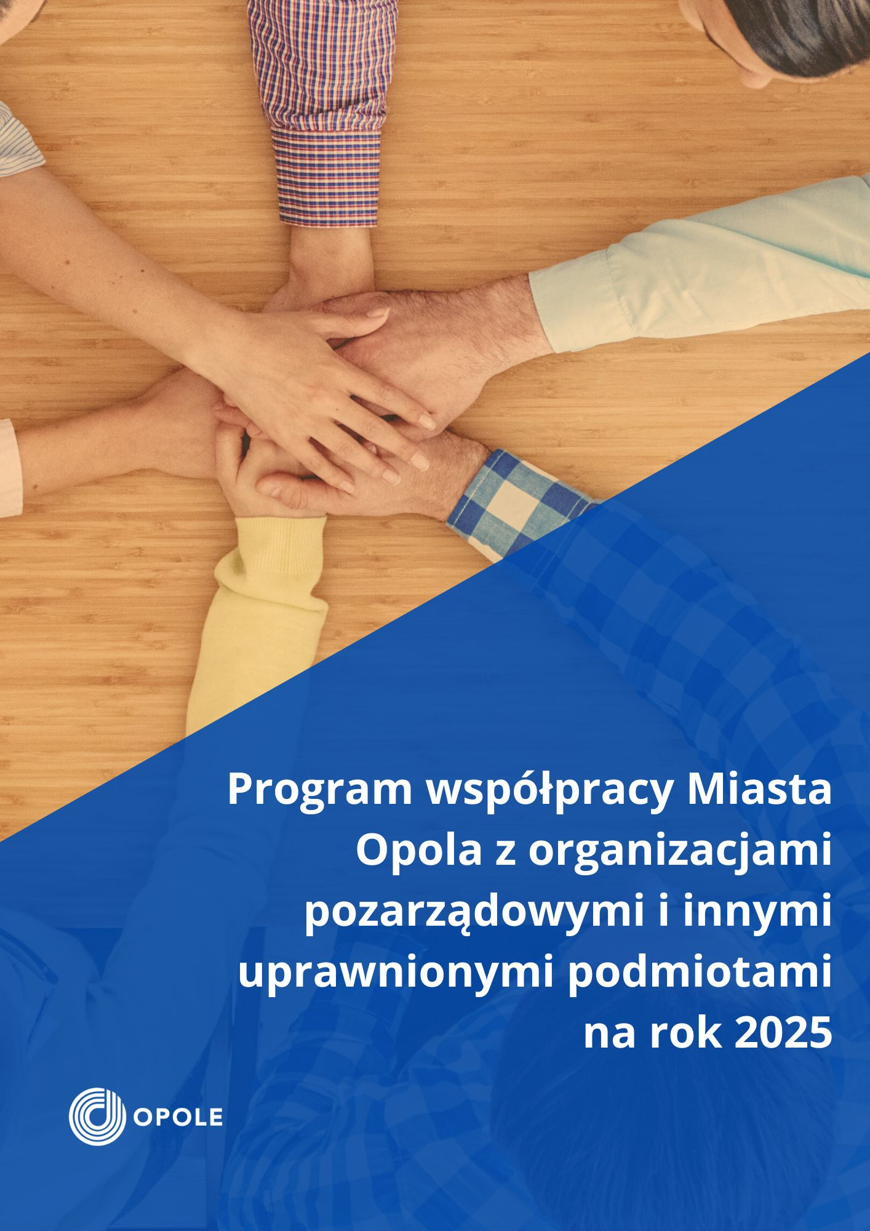

Spis treści
Rozdział 1 3
Postanowienia ogólne 3
Rozdział 2 4
Cel główny i cele szczegółowe Programu 4
Rozdział 3 6
Zasady współpracy 6
Rozdział 4 6
Zakres przedmiotowy oraz formy współpracy 6
Rozdział 5 9
Priorytetowe zadania publiczne 9
Rozdział 6 10
Okres i sposób realizacji Programu 10
Rozdział 7 10
Wysokość środków planowanych na realizację Programu 10
Rozdział 8 11
Sposób oceny realizacji Programu 11
Rozdział 9 11
Informacja o sposobie tworzenia Programu oraz przebiegu konsultacji 11
Rozdział 10 13
Tryb powoływania i zasady działania komisji konkursowych 13

Rozdział 1

Postanowienia ogólne

- Ilekroć w niniejszym Programie jest mowa o:
  - ustawie o pożytku – należy przez to rozumieć ustawę z dnia 24 kwietnia 2003 r. o działalności pożytku publicznego i o wolontariacie (Dz. U. z 2024 r. poz. 1491);
  - ustawie o zdrowiu – należy przez to rozumieć ustawę z dnia 11 września 2015 r. o zdrowiu publicznym (Dz. U. z 2024 r. poz. 1670);
  - Centrum Dialogu Obywatelskiego – należy przez to rozumieć komórkę organizacyjną Urzędu Miasta Opola;
  - Dostępności – należy przez to rozumieć dostępność architektoniczną, cyfrową oraz informacyjno-komunikacyjną, osiąganą m.in. w ramach likwidacji barier, które uniemożliwiają lub utrudniają osobom ze szczególnymi potrzebami udział w różnych sferach życia publicznego;
  - konkursie – należy przez to rozumieć otwarty konkurs ofert na realizację zadań publicznych, o którym mowa w art. 11 ust. 2 ustawy o pożytku;
  - komisjach konkursowych – należy przez to rozumieć komisje konkursowe powoływane przez Prezydenta do oceny ofert w konkursach;
  - Mieście - należy przez to rozumieć Miasto Opole;
  - mieszkańcach Opola – należy przez to rozumieć osoby zamieszkujące w Opolu;
  - organizacjach pozarządowych – należy przez to rozumieć organizacje pozarządowe i inne podmioty wymienione w art. 3 ust. 3 ustawy o pożytku;
  - Prezydencie – należy przez to rozumieć Prezydenta Miasta Opola;
  - Programie – należy przez to rozumieć Program współpracy Miasta Opola z organizacjami pozarządowymi i innymi uprawnionymi podmiotami na rok 2025;
  - Radzie – należy przez to rozumieć Radę Miasta Opola;
  - Standardach Dostępności – należy przez to rozumieć ustawowe wymagania w zakresie dostępności architektonicznej, cyfrowej i informacyjno-komunikacyjnej;
  - sytuacji kryzysowej – należy przez to rozumieć wystąpienie okoliczności, spowodowanych siłą wyższą lub innym stanem, określonym w ustawach: z dnia 5 grudnia 2008 r. o zapobieganiu oraz zwalczaniu zakażeń i chorób zakaźnych u ludzi (Dz. U. z 2024 r. poz. 924), ustawy z dnia 2 marca 2020 r. o szczególnych rozwiązaniach związanych z zapobieganiem, przeciwdziałaniem i zwalczaniem COVID-19, innych chorób zakaźnych oraz wywołanych nimi sytuacji kryzysowych (Dz. U. z 2024 r. poz. 340 z późn. zm.) oraz z dnia 26 kwietnia 2007 r. o zarządzaniu kryzysowym (Dz. U. z 2023 r. poz. 122 z późn. zm.) lub w innych ustawach szczególnych dotyczących bezpieczeństwa państwa oraz zdrowia obywateli albo ze stanów nadzwyczajnych, o których mowa w Konstytucji Rzeczypospolitej Polskiej;
  - Urzędzie – należy przez to rozumieć Urząd Miasta Opola;
  - wydziałach merytorycznych – należy przez to rozumieć komórki organizacyjne Urzędu, realizujące cele i działania w ramach priorytetów wskazanych w Programie;
  - zadaniach publicznych – należy przez to rozumieć zadania pożytku publicznego oraz z zakresu zdrowia publicznego zlecane organizacjom pozarządowym przez Prezydenta.

Rozdział 2

Cel główny i cele szczegółowe Programu

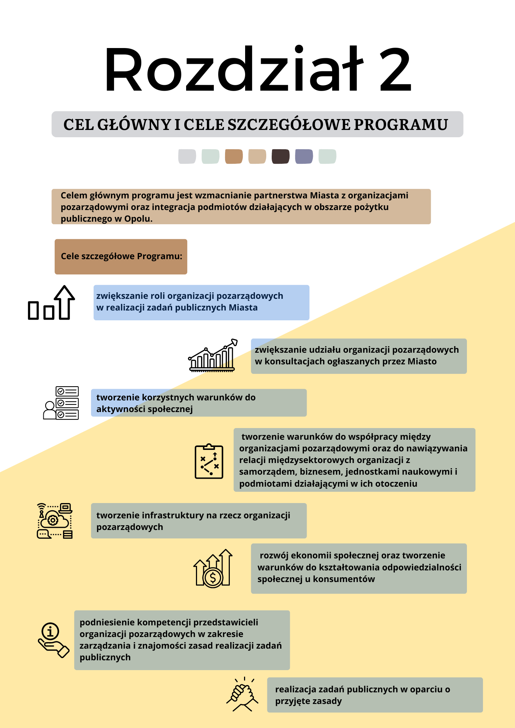

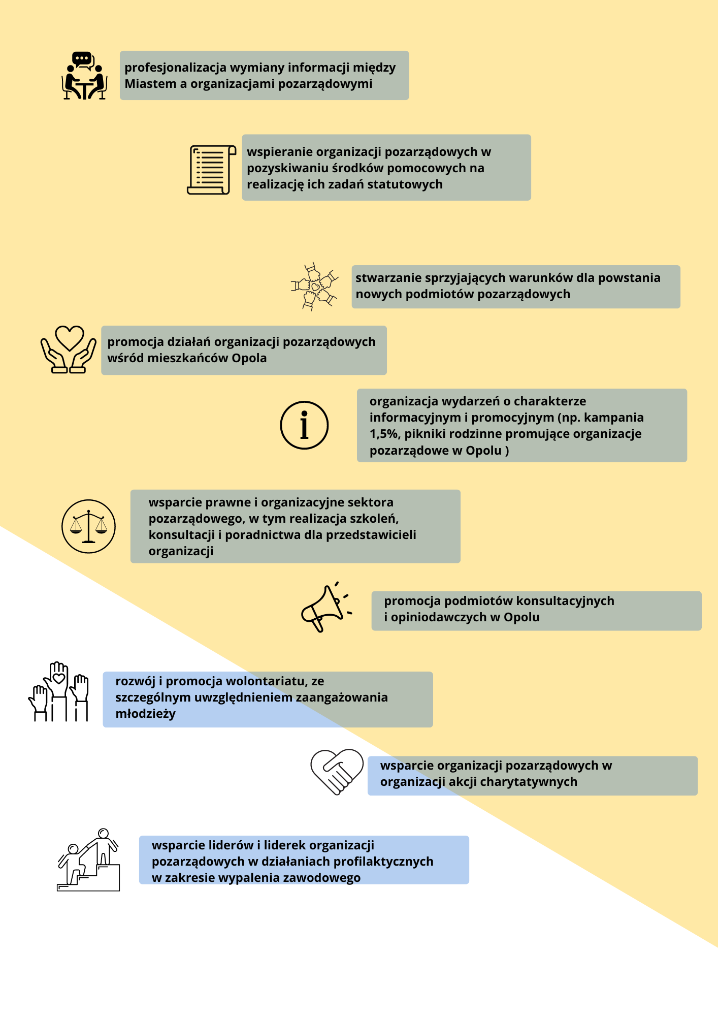

Rozdział 3

Zasady współpracy
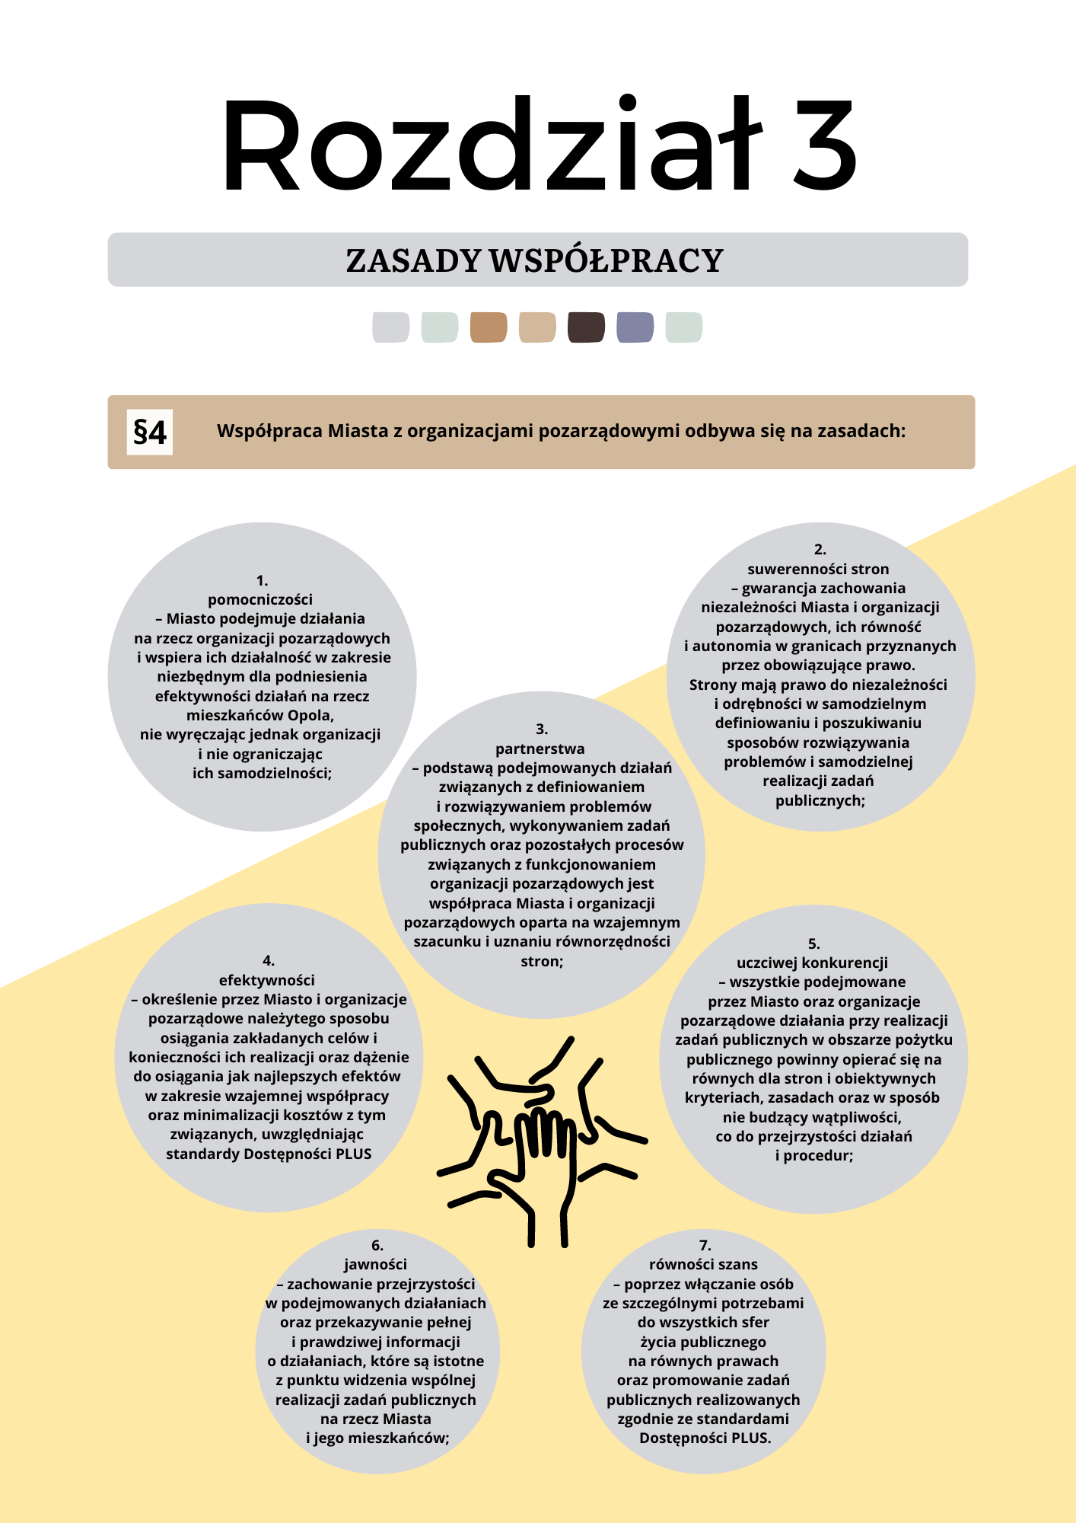

Rozdział 4

Zakres przedmiotowy oraz formy współpracy

Rozdział 4

Zakres przedmiotowy oraz formy współpracy

- 1. Zakres przedmiotowy Programu obejmuje realizację zadań publicznych, o których mowa w art. 4 ust. 1 ustawy o pożytku oraz w art. 2 ustawy o zdrowiu w zakresie odpowiadającym zadaniom Miasta, a w szczególności realizację priorytetowych zadań publicznych wskazanych w § 7 Programu.
- Zakres przedmiotowy obejmuje ponadto:
- wspólne określanie potrzeb społeczności lokalnych i sposobu ich zaspokajania;
- zwiększenie skuteczności działań podejmowanych w kierunku zaspokajania potrzeb społeczności lokalnych;
- budowanie kapitału społecznego Miasta w celu jak najlepszej realizacji założeń Programu oraz w celu diagnozowania i rozwiązywania ważnych problemów społecznych;
- promocję Opola jako miasta otwartego na inicjatywy społeczności lokalnej oraz promującego ideę demokracji;
3. Realizacja Programu uwzględnia założenia Strategii Rozwoju Miasta w zakresie polityk publicznych wykonywanych we współpracy z organizacjami pozarządowymi oraz wszystkich programów sektorowych przyjętych przez Radę i obowiązujących w czasie funkcjonowania Programu.

§6. 1. Współpraca Miasta z organizacjami pozarządowymi odbywać się będzie w formie finansowej i pozafinansowej.
- Współpraca w formie finansowej może odbywać się w następujący sposób:
  - powierzania lub wspierania realizacji zadań publicznych wraz z udzieleniem dotacji na finansowanie ich realizacji w ramach umów jednorocznych i wieloletnich;
  - zlecania realizacji zadań publicznych organizacjom pozarządowym (operator projektu), które zlecą wykonanie całości tego zadania realizatorom projektów, na zasadach i w trybie określonym w ofercie konkursowej oraz w umowie z operatorem projektu (regranting);
  - udzielania organizacjom pozarządowym dotacji na zadania inne niż określone w ustawie o pożytku zgodnie z art. 221 ust. 4 ustawy z dnia 27 sierpnia 2009 r. o finansach publicznych (Dz. U. z 2024 r. poz. 1530 z późn. zm.);
  - przyznawania stypendiów, wyróżnień i nagród;
  - oddawania organizacjom pozarządowym w najem i użyczenie lokali użytkowych, należących do Miasta w celu prowadzenia lub rozwijania ich działalności statutowej;
  - zakupu usług w trybie zamówień publicznych z jednoczesnym wykorzystaniem klauzul społecznych.

- Współpraca w formie pozafinansowej może odbywać się w szczególności w następujący sposób:

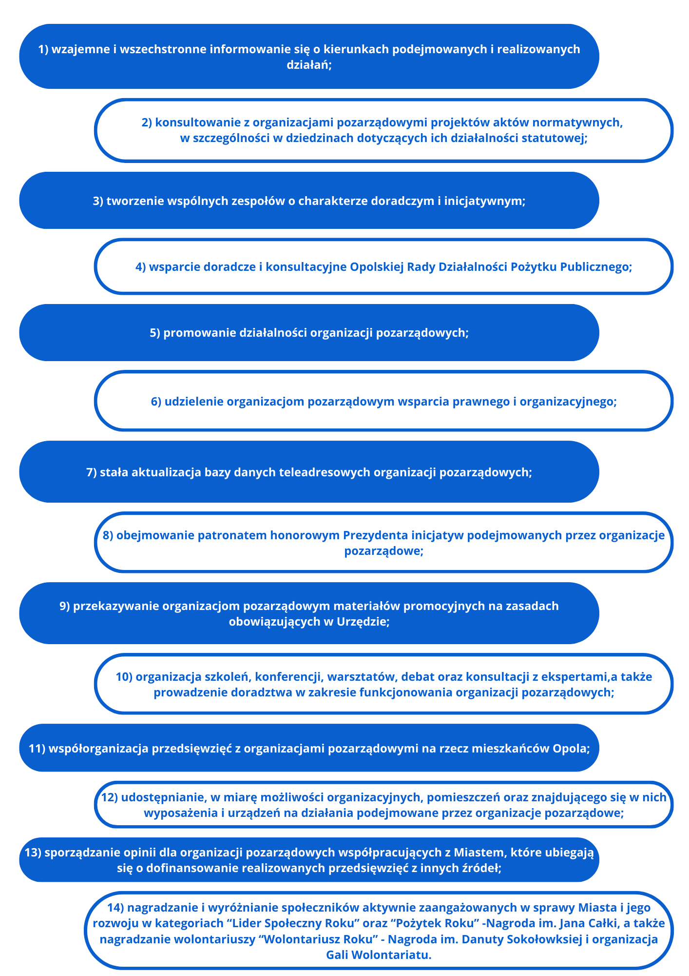

Rozdział 5

Priorytetowe zadania publiczne

§7. 1. Do priorytetowych zadań publicznych realizowanych w 2025 r. należą:
- Pomoc społeczna, w tym pomoc rodzinom i osobom w trudnej sytuacji życiowej oraz wyrównywania szans tych rodzin i osób;
- Wspieranie rodziny i systemu pieczy zastępczej;
- Udzielanie nieodpłatnej pomocy prawnej oraz zwiększania świadomości prawnej społeczeństwa;
- Podtrzymywanie i upowszechnianie tradycji narodowej, pielęgnowania polskości oraz rozwoju świadomości narodowej, obywatelskiej i kulturowej;
- Działalność na rzecz mniejszości narodowych i etnicznych oraz języka regionalnego;
- Działalność na rzecz integracji cudzoziemców;
- Ochrona i promocja zdrowia, w tym działalności leczniczej w rozumieniu ustawy z dnia 15 kwietnia 2011 r. o działalności leczniczej (Dz. U. z 2024 r. poz. 799);
- Działalność na rzecz osób niepełnosprawnych;
- Działalność na rzecz równych praw kobiet i mężczyzn;
- Działalność na rzecz osób w wieku emerytalnym;
- Działalność wspomagająca rozwój gospodarczy, w tym rozwój przedsiębiorczości;
- Działalność wspomagająca rozwój wspólnot i społeczności lokalnych;
- Nauka, szkolnictwo wyższe, edukacja, oświata i wychowanie;
- Kultura, sztuka, ochrona dóbr kultury i dziedzictwa narodowego;
- Wspieranie i upowszechnianie kultury fizycznej;
- Ekologia i ochrona zwierząt oraz ochrona dziedzictwa przyrodniczego;
- Turystyka i krajoznawstwo;
- Porządek i bezpieczeństwo publiczne;
- Upowszechnianie i ochrona wolności i praw człowieka oraz swobód obywatelskich, a także działań wspomagających rozwój demokracji;
- Udzielanie nieodpłatnego poradnictwa obywatelskiego;
- Ratownictwo i obrona cywilna;
- Działalność na rzecz integracji europejskiej oraz rozwijania kontaktów i współpracy między społeczeństwami;
- Promocja i organizacja wolontariatu;
- Przeciwdziałanie uzależnieniom i patologiom społecznym;
- Działalność na rzecz organizacji pozarządowych oraz podmiotów wymienionych w art. 3 ust. 3, w zakresie określonym w pkt. 1-32a ustawy o pożytku.
- Wykaz wydziałów merytorycznych realizujących poszczególne Priorytety stanowi załącznik nr 1 do Programu.
- Szczegółowy podział priorytetów na cele i działania określają Założenia do Programu współpracy Miasta Opola z organizacjami pozarządowymi i innymi uprawnionymi podmiotami na rok 2025, stanowiące załącznik nr 2 do Programu.

Rozdział 6

Okres i sposób realizacji Programu

§8. 1. Program obowiązuje od dnia 1 stycznia 2025 r. do dnia 31 grudnia 2025 r.
- Program będzie realizowany przez Miasto, m.in. poprzez zlecanie realizacji zadań publicznych organizacjom pozarządowym, prowadzącym działalność statutową w danej dziedzinie.
- Zlecanie realizacji zadań publicznych może mieć formy:
- powierzenia wykonywania zadań publicznych wraz z udzieleniem dotacji na finansowanie ich realizacji;
- wspierania wykonywania zadań publicznych wraz z udzieleniem dotacji na dofinansowanie ich realizacji.
- Zlecanie zadań publicznych w formach, o których mowa w ust. 3 następuje:
- w trybie konkursu na podstawie ustawy o pożytku albo ustawy o zdrowiu lub uchwały Rady, podjętej na podstawie art. 221 ust. 4 ustawy z dnia 27 sierpnia 2009 r. o finansach publicznych (Dz. U. z 2024 r. poz. 1530 z późn. zm.);
- z pominięciem konkursu, na zasadach określonych w powszechnie obowiązującym prawie, w szczególności w ustawie o pożytku.
- W sytuacji kryzysowej, której nie można zapobiec w taki sposób, by realizacja Programu odbyła się w przyjętym trybie - zlecanie zadań publicznych może być wstrzymane lub ograniczone wyłącznie do trybu pozakonkursowego dla tych zadań publicznych wskazanych w Programie, które służą przeciwdziałaniu lub eliminowaniu skutków danej sytuacji kryzysowej oraz dla zadań niewskazanych w Programie, ale mających na celu działania na rzecz mieszkańców Miasta w tym szczególnym czasie lub w czasie późniejszym, obejmującym skutki sytuacji kryzysowej, zgodnie z powszechnie obowiązującym prawem.
- W sytuacjach kryzysowych możliwe jest podjęcie innych ograniczeń związanych z realizacją celów Programu oraz jego zakresu przedmiotowego i form współpracy, o których mowa w Rozdziale 4 Programu.
- Konkursy, o których mowa w ust. 4 pkt 1 Prezydent ogłasza w drodze zarządzenia.
- W przypadku ogłoszenia konkursu na wsparcie realizacji zadania publicznego, w jego treści wskazuje się wysokość wkładu finansowego, wymaganego od organizacji pozarządowej, która zamierza skorzystać z tego rodzaju zlecenia.
- W celu zapewnienia osobom ze szczególnymi potrzebami dostępności do pełnego udziału w życiu publicznym organizowanym przez Miasto Opole, w umowach o realizację zadania publicznego z udziałem środków publicznych określa się warunki służące zapewnieniu dostępności osobom ze szczególnymi potrzebami adekwatnie do konkretnego zadania publicznego lub zamówienia publicznego, z uwzględnieniem standardów Dostępności.
- Realizację Programu koordynuje Centrum Dialogu Obywatelskiego we współpracy z pozostałymi wydziałami merytorycznymi realizującymi zadania publiczne w ramach priorytetów, wskazanych w §7 ust. 1 Programu.

Rozdział 7

Wysokość środków planowanych na realizację Programu
§9. Kwota przeznaczona na realizację Programu wynosi nie mniej niż
13 000 000,00 zł

Rozdział 8

Sposób oceny realizacji Programu

§10. Realizacja Programu będzie poddana ewaluacji przez zespół roboczy, składający się z co najmniej czterech przedstawicieli Opolskiej Rady Działalności Pożytku Publicznego, w tym co najmniej dwóch przedstawicieli reprezentujących sektor pozarządowy oraz dwóch przedstawicieli Prezydenta. Ewaluacja zostanie przeprowadzona w oparciu o mierniki jakościowe, m.in. sprawozdania, opinie, uwagi oraz następujące mierniki ilościowe:
- liczba i struktura organizacji pozarządowych współpracujących z Miastem;
- liczba i struktura ogłoszonych w 2025 r. konkursów, złożonych ofert i podpisanych umów;
- wykonanie planu dotacji za rok 2025;
- procent sprawozdań złożonych bez poprawek;
- liczba przeprowadzonych szkoleń lub poradnictwa dla organizacji pozarządowych;
- liczba lokali przekazanych do używania organizacjom pozarządowym (zarówno w formie odpłatnej, jak i nieodpłatnej);
- liczba szkoleń i konferencji w salach znajdujących się w siedzibie Centrum Dialogu Obywatelskiego, realizowanych w ramach działalności nie dla zysku;
- liczba nowo powstałych organizacji pozarządowych w roku obowiązywania Programu.

§11. 1. Prezydent dokonuje oceny realizacji Programu na podstawie sprawozdań składanych przez wydziały merytoryczne oraz sprawozdania z ewaluacji dokonanej przez zespół roboczy, o którym mowa w §10 Programu.
    - Sprawozdania, o których mowa w ust. 1 należy składać w czasie umożliwiającym dotrzymanie terminu, o którym mowa w § 12 ust. 1 Programu.
    - Organizacje pozarządowe mogą wnosić swoje uwagi dotyczące realizacji Programu oraz propozycje jego zmian w każdym czasie. Uwagi i propozycje zmian należy zgłaszać bezpośrednio do Centrum Dialogu Obywatelskiego, które przedstawi Prezydentowi swoją opinię w kwestii zgłoszonych uwag i proponowanych zmian, kierując się uprzednim stanowiskiem właściwego wydziału merytorycznego.

§12. 1. Prezydent przedstawi Radzie sprawozdanie z realizacji Programu do dnia 31 maja 2026 r., uwzględniając wyniki swojej oceny, o której mowa w § 11 ust. 1 Programu.
    - Sprawozdanie, o którym mowa w ust. 1, zostanie opublikowane do dnia 31 maja 2026 r. w Biuletynie Informacji Publicznej i w oficjalnym serwisie internetowym Miasta oraz na tablicy ogłoszeń Urzędu.

Rozdział 9

Informacja o sposobie tworzenia Programu oraz przebiegu konsultacji

§13. 1. Priorytety, cele i działania do Programu ostatecznie wskazały wydziały merytoryczne, bazując na założeniach wypracowanych w ścisłej współpracy z sektorem pozarządowym oraz z Opolską Radą Działalności Pożytku Publicznego. Założenia wypracowano w zespołach roboczych prowadzonych przez społecznych moderatorów:
- Zespół nr 1 na posiedzeniu w dniu 27 czerwca 2024 r. pracował w ramach priorytetów:
- Pomoc społeczna, w tym pomoc rodzinom i osobom w trudnej sytuacji życiowej oraz wyrównywania szans tych rodzin i osób,
- Wspieranie rodziny i systemu pieczy zastępczej,
- Ochrona i promocja zdrowia, w tym działalności leczniczej w rozumieniu ustawy z dnia 15 kwietnia 2011 r. o działalności leczniczej (Dz.U. z 2024 r. poz. 799),
- Działalność na rzecz osób niepełnosprawnych,
- Działalność na rzecz osób w wieku emerytalnym,
- Działalność wspomagająca rozwój wspólnot i społeczności lokalnych,
- Działalność na rzecz rodziny, macierzyństwa, rodzicielstwa, upowszechniania i ochrony praw dziecka,
- Przeciwdziałanie uzależnieniom i patologiom społecznym;
- Zespół nr 2 na posiedzeniu w dniu 4 lipca 2024 r. pracował w ramach priorytetów:
- Działalność wspomagająca rozwój gospodarczy, w tym rozwój przedsiębiorczości,
- Działalność wspomagająca rozwój wspólnot i społeczności lokalnych,
- Kultura, sztuka, ochrona dóbr kultury i dziedzictwa narodowego,
- Wspieranie i upowszechnianie kultury fizycznej,
- Turystyka i krajoznawstwo,
- Działalność na rzecz integracji europejskiej oraz rozwijania kontaktów i współpracy między społeczeństwami;
- Zespół nr 3 na posiedzeniu w dniu 28 czerwca 2024 r. pracował w ramach priorytetów:
- Nauka, szkolnictwo wyższe, edukacja, oświata i wychowanie,
- Ekologia i ochrona zwierząt oraz ochrony dziedzictwa przyrodniczego,
- Porządek i bezpieczeństwo publiczne;
- Zespół nr 4 na posiedzeniu w dniu 8 lipca 2024 r. pracował w ramach priorytetów:
- Udzielanie nieodpłatnej pomocy prawnej oraz zwiększania świadomości prawnej społeczeństwa,
- Podtrzymywanie i upowszechnianie tradycji narodowej, pielęgnowania polskości oraz rozwoju świadomości narodowej, obywatelskiej i kulturowej,
- Działalność na rzecz mniejszości narodowych i etnicznych oraz języka regionalnego,
- Działalność na rzecz integracji cudzoziemców,
- Działalność na rzecz równych praw kobiet i mężczyzn,
- Upowszechnianie i ochrona wolności i praw człowieka oraz swobód obywatelskich, a także działań wspomagających rozwój demokracji,
- Udzielanie nieodpłatnego poradnictwa obywatelskiego,
- Promocja i organizacja wolontariatu,
- Działalność na rzecz organizacji pozarządowych oraz podmiotów wymienionych w art. 3 ust. 3, w zakresie określonym w pkt. 1-32a ustawy o pożytku.
- W każdym Zespole roboczym uczestniczyli pracownicy Biura ds. Dostępności Urzędu Miasta Opola.
- Wszystkie zespoły robocze obradowały pod auspicjami naczelników wydziałów merytorycznych oraz członków Opolskiej Rady Działalności Pożytku Publicznego.
- Założenia do projektu Programu wypracowano także na podstawie propozycji przedstawionych w ankietach, skierowanych bezpośrednio do organizacji pozarządowych, które mogły w dniach od 16 maja do 15 czerwca 2024 r. wskazać priorytety, cele i działania do Programu. Z tego narzędzia skorzystały 4 organizacje pozarządowe i złożono 4 ankiety.

§14. 1. Konsultacje projektu Programu odbyły się zgodnie z uchwałą nr LXVII/1268/18 Rady Miasta Opola z dnia 30 sierpnia 2018 r. w sprawie szczegółowego sposobu konsultowania z Opolską Radą Działalności Pożytku Publicznego lub z organizacjami pozarządowymi i innymi uprawnionymi podmiotami projektów aktów prawa miejscowego w dziedzinach dotyczących działalności statutowej tych organizacji (Dz. Urz. Woj. Op. z 2018 r. poz. 2443) oraz na podstawie zarządzenia NR OR-I.0050.631.2024 Prezydenta Miasta Opola z dnia 13 września 2024 r. w sprawie przeprowadzenia konsultacji z organizacjami pozarządowymi i innymi uprawnionymi podmiotami oraz Opolską Radą Działalności Pożytku Publicznego.
- Konsultacje poprzedzone zostały akcją informacyjną trwającą od 10 do 15 września 2024 r. i wykorzystującą 2 kanały, tj. oficjalny serwis internetowy Urzędu Miasta Opola oraz kampanie informacyjne na portalach społecznościowych.
- Konsultacje rozpoczęły się w dniu 16.09.2024 r. i trwały do dnia 11.10.2024 r.
- Celem konsultacji było pozyskanie opinii organizacji pozarządowych i Opolskiej Rady Działalności Pożytku Publicznego w przedmiocie m.in. celów współpracy, zakresu przedmiotowego Programu, zasad i form współpracy z organizacjami pozarządowymi, sposobu realizacji Programu i wysokości planowanych środków oraz jednorocznych priorytetów, celów i działań.
- Zasięg terytorialny konsultacji objął Miasto Opole.
- Konsultacje realizowano w dwóch etapach. Etap 1. obejmował konsultacje z organizacjami pozarządowymi od dnia 16.09.2024 r. do dnia 26.09.2024 r. i realizowany był w formach: pisemnego i elektronicznego przekazywania opinii oraz prowadzenia punktu konsultacyjnego, a także zorganizowanego w dniu 23.09.2024 r. Dnia otwartego z Programami Współpracy „Przyjdź, zapytaj, skonsultuj, wyraź swoją opinię”.
- Konsultacje projektu Programu uzupełniono o debatę w grupie roboczej Opolskiej Rady Działalności Pożytku Publicznego, która odbyła się w dniu 26.09.2024 r. w Centrum Dialogu Obywatelskiego.
- O konsultacjach projektu Programu Urząd informował w mediach społecznościowych (posty, wydarzenia na portalach społecznościowych), w newsletterze dedykowanym organizacjom pozarządowym, na stronie internetowej Urzędu i w Biuletynie Informacji Publicznej Miasta. Na bieżąco informowano Opolską Radę Działalności Pożytku Publicznego.
- W 1. etapie wpłynęło 5 uwag od 1 organizacji. Do jednej uwagi Urząd Miasta Opola tej odniósł się w ten sposób, że przyjął zgłoszoną propozycję poszerzenia katalogu beneficjentów w Priorytecie 11 o Podmioty Ekonomii Społecznej.
- Etap 2. obejmował konsultacje z Opolską Radą Działalności Pożytku Publicznego i trwał od dnia 27.09.2024 do dnia 11.10.2024 r. Opolska Rada Działalności Pożytku Publicznego dyskutowała o projekcie Programu. Przyjęła Program bez uwag. W dniu 10 października 2024 r. pozytywnie zaopiniowała projekt Programu, podejmując w tym celu stosowną uchwałę nr 10/2024.

Rozdział 10

Tryb powoływania i zasady działania komisji konkursowych

§15. 1. Prezydent po ogłoszeniu każdego konkursu powołuje w drodze zarządzenia komisję konkursową, która ocenia oferty złożone w danym konkursie.
    - W skład komisji konkursowej wchodzi:
  - dwóch przedstawicieli Prezydenta, w tym jeden z nich pełni funkcję przewodniczącego;
  - dwóch przedstawicieli organizacji pozarządowych.
- W skład komisji konkursowej mogą wejść także inne osoby, jeżeli wymagają tego odrębne przepisy.
- W celu wyboru przedstawicieli organizacji pozarządowych do komisji konkursowych oceniających oferty na realizację zadań publicznych na 2026 r., Prezydent zaprasza organizacje pozarządowe do wskazywania kandydatów na członków wszystkich komisji konkursowych.
- Zaproszenie, o którym mowa w ust. 4 zamieszcza się w Biuletynie Informacji Publicznej oraz w oficjalnym serwisie internetowym Miasta, a także na tablicy ogłoszeń Urzędu.
- Wskazane przez organizacje pozarządowe kandydatury opiniowane są przez Opolską Radę Działalności Pożytku Publicznego.
- Komisje konkursowe, oceniające oferty na realizację zadań publicznych w 2026 r., składają się z wybranych, w trybie określonym w ust. 1-6, nowych przedstawicieli organizacji pozarządowych. Do czasu wyboru nowych członków komisji konkursowych, do oceny ofert na realizację zadań publicznych w 2026 r. powołuje się członków wybranych na 2025 r.
- Do składu poszczególnych komisji konkursowych Prezydent powołuje osoby, o których mowa w ust. 2 pkt 2 za ich zgodą, spośród kandydatów wskazanych przez organizacje pozarządowe.
- W pracach komisji konkursowych mogą brać udział eksperci, posiadający specjalistyczną wiedzę w dziedzinie, obejmującej zakres zadań publicznych, których konkurs dotyczy. O konieczności udziału eksperta w posiedzeniu Komisji konkursowej decyduje jej przewodniczący.

§16. 1. Każdy członek komisji konkursowej zobowiązany jest złożyć stosowne oświadczenie w celu ustalenia, czy zachodzą przesłanki do jego wyłączenia z pracy komisji konkursowej - określone w art. 15 ust. 2d oraz 2f ustawy o pożytku.
2. Jeżeli komisja konkursowa – na podstawie złożonych oświadczeń ustali, że dany członek komisji konkursowej, o którym mowa w § 15 ust. 2 pkt 2 Programu nie może uczestniczyć w jej pracach, zostaje on wyłączony z pracy danej komisji konkursowej. W takim przypadku komisja konkursowa obraduje w zmniejszonym składzie.
3. Z prac komisji konkursowej sporządza się protokół zawierający, co najmniej:
  - informację o liczbie złożonych ofert i rodzajach realizowanych zadań publicznych;
  - liczbę przyznanych punktów dla każdej oferty wraz z oceną opisową;
  - proponowane wysokości dotacji na powierzenie lub wsparcie realizacji danego zadania publicznego.
4. Protokół z każdego posiedzenia komisji konkursowej przekazywany jest Prezydentowi.

Załącznik nr 1 Wykaz wydziałów merytorycznych realizujących poszczególne Priorytety
Załącznik nr 2 Założenia do Programu współpracy Miasta Opola z organizacjami pozarządowymi i innymi uprawnionymi podmiotami na rok 2025

Załącznik nr 1 Wykaz wydziałów merytorycznych
realizujących poszczególne Priorytety

Wydział Polityki Społecznej |  | 1 | Pomoc społeczna, w tym pomoc rodzinom i osobom w trudnej sytuacji życiowej oraz wyrównywania szans tych rodzin i osób
Wydział Polityki Społecznej |  | 2 | Wspieranie rodziny i systemu pieczy zastępczej
Wydział Polityki Społecznej |  | 7 | Ochrona i promocja zdrowia, w tym działalności leczniczej w rozumieniu ustawy z dnia 15 kwietnia 2011 r. o działalności leczniczej (Dz.U. z 2024 r. poz. 799)
Wydział Polityki Społecznej |  | 8 | Działalność na rzecz osób niepełnosprawnych
Wydział Polityki Społecznej |  | 10 | Działalność na rzecz osób w wieku emerytalnym
Wydział Polityki Społecznej |  | 12 | Działalność wspomagająca rozwój wspólnot i społeczności lokalnych
Wydział Polityki Społecznej |  | 24 | Przeciwdziałanie uzależnieniom i patologiom społecznym
Wydział Zarządzania Kryzysowego |  | 18  21 | Porządek i bezpieczeństwo publiczne  Ratownictwo i ochrona ludności
Wydział Sportu |  | 15 | Wspieranie i upowszechnianie kultury fizycznej
Wydział Ochrony Środowiska i Rolnictwa |  | 16 | Ekologia i ochrona zwierząt oraz ochrony dziedzictwa przyrodniczego
Wydział Kultury, Turystyki i Współpracy Zagranicznej |  | 14 | Kultura, sztuka, ochrona dóbr kultury i dziedzictwa narodowego
Wydział Kultury, Turystyki i Współpracy Zagranicznej |  | 17 | Turystyka i krajoznawstwa
 |  | 22 | Działalność na rzecz integracji europejskiej oraz rozwijania kontaktów i współpracy między społeczeństwami
Wydział Oświaty |  | 13 | Nauka, szkolnictwo wyższe, edukacja, oświata i wychowanie
Biuro Obsługi Inwestorów |  | 11 | Działalność wspomagająca rozwój gospodarczy, w tym rozwój przedsiębiorczości
Wydział Promocji |  | 12 | Działalność wspomagająca rozwój wspólnot i społeczności lokalnych
Centrum Dialogu Obywatelskiego |  | 3 | Udzielanie nieodpłatnej pomocy prawnej oraz zwiększania świadomości prawnej społeczeństwa
Centrum Dialogu Obywatelskiego |  | 4 | Podtrzymywanie i upowszechnianie tradycji narodowej, pielęgnowania polskości oraz rozwoju świadomości narodowej, obywatelskiej i kulturowej
Centrum Dialogu Obywatelskiego |  | 5 | Działalność na rzecz mniejszości narodowych i etnicznych oraz języka regionalnego
Centrum Dialogu Obywatelskiego |  | 6 | Działalność na rzecz integracji cudzoziemców
Centrum Dialogu Obywatelskiego |  | 9 | Działalność na rzecz równych praw kobiet i mężczyzn
Centrum Dialogu Obywatelskiego |  | 19 | Upowszechnianie i ochrona wolności i praw człowieka oraz swobód obywatelskich, a także działań wspomagających rozwój demokracji
Centrum Dialogu Obywatelskiego |  | 20 | Udzielanie nieodpłatnego poradnictwa obywatelskiego
Centrum Dialogu Obywatelskiego |  | 23 | Promocja i organizacja wolontariatu
Centrum Dialogu Obywatelskiego |  | 25 | Działalności na rzecz organizacji pozarządowych oraz podmiotów wymienionych w art. 3 ust. 3, w zakresie określonym w pkt 1-32a
Biuro ds. Dostępności |  | 8 | Działalność na rzecz osób niepełnosprawnych

Załącznik nr 2 Założenia do Programu współpracy Miasta Opola
z organizacjami pozarządowymi
i innymi uprawnionymi podmiotami na rok 2025

ZAŁOŻENIA DO PROGRAMU WSPÓŁPRACY Z ORGANIZACJAMI POZARZĄDOWYMI
I INNYMI UPRAWNIONYMI PODMIOTAMI NA 2025 R.
PRIORYTET 1 | Pomoc społeczna, w tym pomocy rodzinom i osobom w trudnej sytuacji życiowej oraz wyrównywania szans tych rodzin i osób
 | Cel 1 | Wyrównywanie poziomu życia rodzin i osób znajdujących się w trudnej sytuacji  życiowej
 |  | Wydział merytoryczny | Wydział Polityki Społecznej
 |  | Wydział ogłaszający konkurs | Wydział Polityki Społecznej
 |  | Podstawa prawna | Ustawa z dnia 24 kwietnia 2003 r. o działalności pożytku publicznego i o wolontariacie (Dz. U. z 2024 r. poz. 1491)
 |  | Finansowanie zadania | jednoroczne
 |  | Działania | 1. Organizowanie pomocy rzeczowej i żywnościowej dla rodzin ubogich
 |  | Działania | 2. Prowadzenie Lodówki Społecznej dla osób wymagających wsparcia
 |  | Wydział merytoryczny | Miejski Ośrodek Pomocy Rodzinie w Opolu
 |  | Wydział ogłaszający konkurs | Miejski Ośrodek Pomocy Rodzinie w Opolu
 |  | Podstawa prawna | Ustawa z dnia 24 kwietnia 2003 r. o działalności pożytku publicznego i o wolontariacie (Dz. U. z 2024 r. poz. 1491)
 |  | Finansowanie zadania | jednoroczne/dwuletnie
 |  | Działania | 1. Wydawanie jednodaniowych gorących posiłków osobom ich pozbawionym (jednoroczne)
 |  | Działania | 2. Organizacja usług społecznych, w tym usług opiekuńczych i specjalistycznych usług opiekuńczych, na rzecz osób i rodzin tego potrzebujących świadczonych w środowisku lokalnym (dwuletnie)
 |  | Beneficjenci | Mieszkańcy Opola oraz podopieczni Miejskiego Ośrodka Pomocy Rodzinie w Opolu
 |  | Sposób realizacji | finansowy: wsparcie albo powierzenie
 | Cel 2 | Prowadzenie i rozwój niezbędnej infrastruktury socjalnej
 |  | Wydział merytoryczny | Wydział Polityki Społecznej
 |  | Wydział ogłaszający konkurs | Wydział Polityki Społecznej
 |  | Podstawa prawna | Ustawa z dnia 24 kwietnia 2003 r. o działalności pożytku publicznego i o wolontariacie (Dz. U. z 2024 r. poz. 1491)
 |  | Finansowanie zadania | wieloletnie od 3-5 lat
 |  | Działania | 1. Zapewnienie opieki stacjonarnej dla dzieci i młodzieży niepełnosprawnych intelektualnie oraz osób dorosłych niepełnosprawnych intelektualnie, przyjętych i skierowanych do domu pomocy społecznej przed dniem 1 stycznia 2004 r. (umowa 2025-2027)
 |  | Działania | 2. Zapewnienie całodobowej opieki stacjonarnej dla osób w podeszłym wieku i osób przewlekle somatycznie chorych (umowa 2025-2027)
 |  |  | 3. Prowadzenie ośrodka wsparcia - środowiskowego domu samopomocy dla osób z zaburzeniami psychicznymi (umowa 2025 – 2027)
 |  | Beneficjenci | Mieszkańcy Opola
 |  | Sposób realizacji | finansowy: powierzenie
 | Cel 3 | Reintegracja społeczna osób i rodzin bezdomnych
 |  | Wydział merytoryczny | Wydział Polityki Społecznej
 |  | Wydział ogłaszający konkurs | Wydział Polityki Społecznej
 |  | Podstawa prawna | Ustawa z dnia 24 kwietnia 2003 r. o działalności pożytku publicznego i o wolontariacie (Dz. U. z 2024 r. poz. 1491)
 |  | Finansowanie zadania | jednoroczne
 |  | Działania | 1. Wsparcie osób bezdomnych w rozwiązywaniu ich problemów życiowych, w tym rozwój nowych form wsparcia
 |  | Beneficjenci | Mieszkańcy Opola
 |  | Sposób realizacji | finansowy: wsparcie albo powierzenie
PRIORYTET 2 | Wspieranie rodziny i systemu pieczy zastępczej
 | Cel 1 | Wsparcie rodziny w zakresie pomocy w opiece i wychowaniu dzieci
 |  | Wydział merytoryczny | Wydział Polityki Społecznej
 |  | Wydział ogłaszający konkurs | Centrum Dialogu Obywatelskiego
 |  | Podstawa prawna | Ustawa z dnia 24 kwietnia 2003 r. o działalności pożytku publicznego i o wolontariacie (Dz. U. z 2024 r. poz. 1491)
 |  | Finansowanie zadania | jednoroczne
 |  | Działania | 1. Realizacja działań wynikających z ustawy o wspieraniu rodziny i systemie pieczy zastępczej
 |  | Beneficjenci | Mieszkańcy Opola, ze szczególnym uwzględnieniem dzieci i młodzieży
 |  | Sposób realizacji | finansowy: wsparcie albo powierzenie
 | Cel 2 | Wsparcie rodziny w zakresie pomocy w opiece i wychowaniu
 |  | Wydział merytoryczny | Wydział Polityki Społecznej
 |  | Wydział ogłaszający konkurs | Centrum Dialogu Obywatelskiego
 |  | Podstawa prawna | Ustawa z dnia 24 kwietnia 2003 r. o działalności pożytku publicznego i o wolontariacie (Dz. U. z 2024 r. poz. 1491)
 |  | Finansowanie zadania | dwuletnie
 |  | Działania | 1. Prowadzenie placówek wsparcia dziennego (umowa 2025 - 2026)
 |  | Beneficjenci | Mieszkańcy Opola, ze szczególnym uwzględnieniem dzieci i młodzieży
 |  | Sposób realizacji | finansowy: powierzenie
PRIORYTET 3 | Udzielanie nieodpłatnej pomocy prawnej oraz zwiększania świadomości prawnej społeczeństwa
 | Cel 1 | Udzielanie nieodpłatnej pomocy prawnej
 |  | Wydział merytoryczny | Centrum Dialogu Obywatelskiego
 |  | Wydział ogłaszający konkurs | Centrum Dialogu Obywatelskiego
 |  | Podstawa prawna | Ustawa z dnia 24 kwietnia 2003 r. o działalności pożytku publicznego i o wolontariacie (Dz. U. z 2024 r. poz. 1491)
 |  | Podstawa prawna | Ustawa z dnia 5 sierpnia 2015 r. o nieodpłatnej pomocy prawnej, nieodpłatnym poradnictwie obywatelskim oraz edukacji prawnej (Dz. U. z 2024 r. poz. 1534)
 |  | Finansowanie zadania | jednoroczne
 |  | Działania | 1. Prowadzenie 1 punktu nieodpłatnej pomocy prawnej wraz z nieodpłatną mediacją i edukacją prawną (NPP)
 |  | Beneficjenci | Mieszkańcy Opola
 |  | Sposób realizacji | finansowy: powierzenie
 | Cel 2 | Edukacja prawna
 |  | Wydział merytoryczny | Centrum Dialogu Obywatelskiego
 |  | Wydział ogłaszający konkurs | Centrum Dialogu Obywatelskiego
 |  | Podstawa prawna | Ustawa z dnia 24 kwietnia 2003 r. o działalności pożytku publicznego i o wolontariacie (Dz. U. z 2024 r. poz. 1491)
 |  | Podstawa prawna | Ustawa z dnia 5 sierpnia 2015 r. o nieodpłatnej pomocy prawnej, nieodpłatnym poradnictwie obywatelskim oraz edukacji prawnej (Dz. U. z 2024 r. poz. 1534)
 |  | Finansowanie zadania | jednoroczne
 |  | Działania | 1. Działania w zakresie podnoszenia świadomości społeczeństwa w zakresie kultury prawnej
 |  | Beneficjenci | Mieszkańcy Opola
 |  | Sposób realizacji | finansowy: powierzenie
PRIORYTET 4 | Podtrzymywanie i upowszechnianie tradycji narodowej, pielęgnowania polskości oraz rozwoju świadomości narodowej, obywatelskiej i kulturowej
 | Cel 1 | Rozwój świadomości obywatelskiej
 |  | Wydział merytoryczny | Centrum Dialogu Obywatelskiego
 |  | Wydział ogłaszający konkurs | Centrum Dialogu Obywatelskiego
 |  | Podstawa prawna | Ustawa z dnia 24 kwietnia 2003 r. o działalności pożytku publicznego i o wolontariacie (Dz. U. z 2024 r. poz. 1491)
 |  | Finansowanie zadania | dwuletnie
 |  | Działanie | 1. Organizacja spotkań, warsztatów, wystaw czasowych w Izbie Pamięci Solidarności oraz współpraca przy organizacji miejskich obchodów rocznic solidarnościowych (w szczególności 4 VI; 31 VIII, 13 XII) Umowa 2025-2026
 |  | Wydział ogłaszający konkurs | Centrum Dialogu Obywatelskiego
 |  | Podstawa prawna | Ustawa z dnia 24 kwietnia 2003 r. o działalności pożytku publicznego i o wolontariacie (Dz. U. z 2024 r. poz. 1491)
 |  | Finansowanie zadania | jednoroczne
 |  | Działanie | 2. Prowadzenie Izby Pamięci Solidarności
 |  | Beneficjenci | Mieszkańcy Opola
 |  | Sposób realizacji | finansowy: wsparcie albo powierzenie
PRIORYTET 5 | Działalność na rzecz mniejszości narodowych i etnicznych oraz języka regionalnego
 | Cel 1 | Rozwój współpracy między społecznościami
 |  | Wydział merytoryczny | Centrum Dialogu Obywatelskiego
 |  | Wydział ogłaszający konkurs | Centrum Dialogu Obywatelskiego
 |  | Podstawa prawna | Ustawa z dnia 24 kwietnia 2003 r. o działalności pożytku publicznego i o wolontariacie (Dz. U. z 2024 r. poz. 1491)
 |  | Finansowanie zadania | jednoroczne
 |  | Działania | 1. Prowadzenie akcji świadomościowych związanych z propagowaniem kultury i tradycji mniejszości narodowych i etnicznych z terenu Opola
 |  | Działania | 2. Wsparcie działań służących zachowaniu tożsamości kulturowej i rozwijaniu języka regionalnego
 |  | Beneficjenci | Mieszkańcy Opola
 |  | Sposób realizacji | finansowy: wsparcie albo powierzenie
PRIORYTET 6 | Działalność na rzecz integracji cudzoziemców
 | Cel 1 | System wsparcia cudzoziemców
 |  | Wydział merytoryczny | Centrum Dialogu Obywatelskiego
 |  | Wydział ogłaszający konkurs | Centrum Dialogu Obywatelskiego
 |  | Podstawa prawna | Ustawa z dnia 24 kwietnia 2003 r. o działalności pożytku publicznego i o wolontariacie (Dz. U. z 2024 r. poz. 1491)
 |  | Finansowanie zadania | jednoroczne
 |  | Działania | 1. Działania wspierające, skierowane do cudzoziemców: szkolenia, warsztaty, kursy,  konsultacje (z zakresu praw cudzoziemców, prawa pracy, znajomości języka polskiego, doradztwa zawodowego, pomocy przy załatwianiu spraw urzędowych i innych);
 |  | Działania | 2. Organizacja zajęć dla dzieci i młodzieży pochodzenia cudzoziemskiego, w tym zajęć  wyrównawczych, półkolonii, zajęć w świetlicach dzielnicowych, spotkań integrujących m.in. przez sport, kulturę, ekologię.
 |  | Działania | 3. Doradztwo i szkolenia służące zwiększeniu aktywności zawodowej kobiet cudzoziemskich (kursy zawodowe, język polski specjalistyczny, doradztwo zawodowe, przedsiębiorczość-połączone z zagwarantowaną opieką nad małoletnimi)
 |  | Działania | 4. Organizacja wydarzeń (dni kultury, koncertów, festynów, wystaw, spotkań itp.) promujących kulturę cudzoziemców, zamieszkujących w Opolu.
 |  | Beneficjenci | Mieszkańcy Opola, organizacje pozarządowe
 |  | Sposób realizacji | finansowy: wsparcie albo powierzenie
PRIORYTET 7 | Ochrona i promocja zdrowia, w tym działalności leczniczej w rozumieniu ustawy z dnia 15 kwietnia 2011 r. o działalności leczniczej (Dz.U. z 2024 poz. 799)
 | Cel 1 | Ochrona zdrowia psychicznego
 |  | Wydział merytoryczny | Wydział Polityki Społecznej
 |  | Wydział ogłaszający konkurs | Wydział Polityki Społecznej
 |  | Podstawa prawna | Ustawa z dnia 11 września 2015 r. o zdrowiu publicznym (Dz.U. z 2024 r. poz. 1670)
 |  | Finansowanie zadania | jednoroczne
 |  | Działania | 1. Realizacja zadań ujętych w Programie Ochrony Zdrowia Psychicznego dla Miasta Opola na lata 2023-2030
 |  | Beneficjenci | Mieszkańcy Miasta Opola
 |  | Sposób realizacji | finansowy: wsparcie albo powierzenie
 | Cel 2 | Realizacja działań promujących zdrowy tryb życia
 |  | Wydział merytoryczny | Wydział Polityki Społecznej
 |  | Wydział ogłaszający konkurs | Wydział Polityki Społecznej
 |  | Podstawa prawna | Ustawa z dnia 11 września 2015 r. o zdrowiu publicznym (Dz. U. z 2024 r. poz. 1670)  Ustawa z dnia 24 kwietnia 2003 r. o działalności pożytku publicznego i o wolontariacie (Dz. U. z 2024 r. poz. 1491)
 |  | Finansowanie zadania | jednoroczne
 |  | Działania | 1. Promocja zdrowia i profilaktyka zdrowotna, podejmowanie innych działań w zakresie ochrony zdrowia.
 |  | Beneficjenci | Mieszkańcy Miasta Opola
 |  | Sposób realizacji | finansowy: wsparcie albo powierzenie
PRIORYTET 8 | Działalność na rzecz osób niepełnosprawnych
 | Cel 1 | Integracja i zwiększenie uczestnictwa osób z niepełnosprawnościami w życiu społecznym
 |  | Wydział merytoryczny | Wydział Polityki Społecznej
 |  | Wydział ogłaszający konkurs | Wydział Polityki Społecznej
 |  | Podstawa prawna | Ustawa z dnia 24 kwietnia 2003 r. o działalności pożytku publicznego i o wolontariacie (Dz. U. z 2024 r. poz. 1491)
 |  | Finansowanie zadania | jednoroczne
 |  | Działania 1 | 1. Organizowanie imprez kulturalnych, sportowych, turystycznych i rekreacyjnych dla  osób z niepełnosprawnościami wspierających ich aktywność społeczną.
 |  | Działania 1 | 2. Organizowanie i prowadzenie szkoleń, kursów, warsztatów, grup środowiskowego  wsparcia oraz zespołów aktywności społecznej dla osób z niepełnosprawnościami i ich rodzin aktywizujących zawodowo i społecznie te osoby.
 |  | Działania 1 | 3. Wzmocnienie dotychczasowego systemu wsparcia osób z niepełnosprawnościami oraz prowadzenie i wspieranie inicjatyw na rzecz integracji osób z niepełnosprawnościami i przeciwdziałania ich dyskryminacji.
 |  | Wydział merytoryczny | Miejski Ośrodek Pomocy Rodzinie w Opolu
 |  | Wydział ogłaszający konkurs | Miejski Ośrodek Pomocy Rodzinie w Opolu
 |  | Podstawa prawna | Ustawa z dnia 24 kwietnia 2003 r. o działalności pożytku publicznego i o wolontariacie (Dz. U. z 2024 r. poz. 1491)
 |  | Finansowanie zadania | jednoroczne
 |  | Działania 2 | 1. Wzmocnienie dotychczasowego systemu wsparcia osób z niepełnosprawnościami oraz prowadzenie i wspieranie inicjatyw na rzecz integracji osób z niepełnosprawnościami i przeciwdziałania ich dyskryminacji
 |  | Beneficjenci | Mieszkańcy Opola, ze szczególnym uwzględnieniem osób z niepełnosprawnościami i ich rodzin
 |  | Sposób realizacji | finansowy: wsparcie albo powierzenie
 | Cel 2 | Realizacja zadań podnoszących świadomość społeczną w obszarze zapewnienia dostępności osobom ze szczególnymi potrzebami
 |  | Wydział merytoryczny | Biuro ds. Dostępności
 |  | Wydział ogłaszający konkurs | Biuro ds. Dostępności
 |  | Podstawa prawna | Ustawa z dnia 24 kwietnia 2003 r. o działalności pożytku publicznego i o wolontariacie (Dz. U. z 2024 r. poz. 1491)
 |  | Finansowanie zadania | jednoroczne
 |  | Działania | 1. Organizacja kampanii społecznych podnoszących świadomość społeczną w obszarze szeroko rozumianej dostępności
 |  | Beneficjenci | Mieszkańcy Opola
 |  | Sposób realizacji | finansowy: wsparcie albo powierzenie
 |  | Sposób realizacji | wkład pozafinansowy
PRIORYTET 9 | Działalność na rzecz równych praw kobiet i mężczyzn
 | Cel 1 | Równe prawa kobiet i mężczyzn
 |  | Wydział merytoryczny | Centrum Dialogu Obywatelskiego
 |  | Wydział ogłaszający konkurs | Centrum Dialogu Obywatelskiego
 |  | Podstawa prawna | Ustawa z dnia 24 kwietnia 2003 r. o działalności pożytku publicznego i o wolontariacie (Dz. U. z 2024 r. poz. 1491)
 |  | Finansowanie zadania | jednoroczne
 |  | Działania | 1. Kierowane, do konkretnych grup społecznych i zawodowych, działań mających na celu realizację i promocję zasady równych praw kobiet i mężczyzn
 |  | Działania | 2. Przeprowadzenie cyklu szkoleń liderskich dla kobiet
 |  | Działania | 3. Stworzenie punktu konsultacyjnego w zakresie równych praw kobiet i mężczyzn
 |  | Beneficjenci | Mieszkańcy Opola
 |  | Sposób realizacji | finansowy: wsparcie albo powierzenie
PRIORYTET 10 | Działalność na rzecz osób w wieku emerytalnym
 | Cel 1 | Aktywizacja i integracja osób w wieku emerytalnym w życiu społecznym
 |  | Wydział merytoryczny | Wydział Polityki Społecznej
 |  | Wydział ogłaszający konkurs | Centrum Dialogu Obywatelskiego
 |  | Podstawa prawna | Ustawa z dnia 24 kwietnia 2003 r. o działalności pożytku publicznego i o wolontariacie (Dz. U. z 2024 r. poz. 1491)
 |  | Finansowanie zadania | jednoroczne
 |  | Działania | 1. Organizowanie imprez i zajęć kulturalnych, edukacyjnych, sportowych, turystycznych i rekreacyjnych wspierających aktywność społeczną osób w wieku emerytalnym
 |  | Działania | 2. Organizowanie i prowadzenie szkoleń, kursów, warsztatów dla seniorów
 |  | Działania | 3. ,,Złota Rączka dla Seniora"
 |  | Działania | 4. Wzmocnienie dotychczasowego systemu wsparcia osób w wieku emerytalnym
 |  | Beneficjenci | Mieszkańcy Opola, ze szczególnym uwzględnieniem osób w wieku emerytalnym
 |  | Sposób realizacji | finansowy: wsparcie albo powierzenie
PRIORYTET 11 | Działalność wspomagająca rozwój gospodarczy, w tym rozwój przedsiębiorczości
 | Cel 1 | Wspieranie rozwoju postaw przedsiębiorczych
 |  | Wydział merytoryczny | Biuro Obsługi Inwestorów
 |  | Wydział ogłaszający konkurs | Centrum Dialogu Obywatelskiego
 |  | Podstawa prawna | Ustawa z dnia 24 kwietnia 2003 r. o działalności pożytku publicznego i o wolontariacie (Dz. U. z 2024 r. poz. 1491)
 |  | Finansowanie zadania | jednoroczne
 |  | Działania | 1. Organizacja różnych inicjatyw, w szczególności w grupie osób wchodzących na rynek pracy, w postaci np. wydarzeń typu sympozja, prelekcje, spotkania networkingowe, spotkania z mówcami motywującymi (typu TedX), spotkania z ludźmi sukcesu, prezentacje studium sukcesu przedsiębiorców, itp. W ramach działania możliwe są krótkie formy warsztatowe zbliżające uczestników do prelegentów. Zakładane są inicjatywy obejmujące zagadnienia takie jak:  * przedsiębiorczość (rozwijanie postaw przedsiębiorczych).  * transfer nowoczesnych technologii z nauki do biznesu,  * współpracę biznes – nauka,  * komercjalizację badań i nowoczesnych rozwiązań do biznesu  * kompetencje kluczowe w biznesie i przedsiębiorczości
 |  |  | 2. Organizacja specjalistycznych szkoleń dla przedsiębiorców w zakresie rozwoju i profesjonalizacji prowadzonej działalności, odpowiadających na potrzeby przedsiębiorców związane z rozszerzeniem działalności biznesowej (np. wzrostem zatrudnienia, wzrostem eksportu, zmieniającymi się normami wymaganymi na rynku krajowym i zagranicznym, normami branżowymi, przepisami BHP, kodeksem pracy, itp)
 |  | Beneficjenci | * mikro, mali i średni przedsiębiorcy z Opola  * mieszkańcy Opola zamierzający rozpocząć działalność gospodarczą  * Podmioty Ekonomii Społecznej (PES)  * studenci i absolwenci opolskich uczelni  * uczniowie i absolwenci szkół średnich  * instytucje otoczenia biznesu, samorządy gospodarcze
 |  | Sposób realizacji | finansowy: powierzenie
PRIORYTET 12 | Działalność wspomagająca rozwój wspólnot i społeczności lokalnych
 | Cel 1 | Przeciwdziałanie wykluczeniu społecznemu CENTRUM AKTYWIZACJI SPOŁECZNEJ
 |  | Wydział merytoryczny | Wydział Polityki Społecznej
 |  | Wydział ogłaszający konkurs | Wydział Polityki Społecznej
 |  | Podstawa prawna | Ustawa z dnia 24 kwietnia 2003 r. o działalności pożytku publicznego i o wolontariacie (Dz. U. z 2024 r. poz. 1491)
 |  | Finansowanie zadania | jednoroczne
 |  | Działania | 1. Organizowanie imprez, wydarzeń i zajęć kulturalnych, edukacyjnych, sportowych, rekreacyjnych, integracyjnych wspierających aktywność różnych grup społecznych
 |  | Działania | 2. Organizowanie i prowadzenie szkoleń, kursów i warsztatów, konferencji
 |  | Beneficjenci | Mieszkańcy Opola
 |  | Sposób realizacji | finansowy: wsparcie albo powierzenie
 | Cel 2 | Organizacja wydarzeń i inicjatyw promujących Opole
 |  | Wydział merytoryczny | Wydział Promocji
 |  | Wydział ogłaszający konkurs | Wydział Promocji
 |  | Podstawa prawna | Ustawa z dnia 24 kwietnia 2003 r. o działalności pożytku publicznego i o wolontariacie (Dz. U. z 2024 r. poz. 1491)
 |  | Finansowanie zadania | jednoroczne
 |  | Działania | 1. Organizacja wydarzeń i projektów promujących Opole o zasięgu ponadregionalnym
 |  | Beneficjenci | mieszkańcy Opola, potencjalni turyści
 |  | Sposób realizacji | finansowy: wsparcie albo powierzenie
PRIORYTET 13 | Nauka, szkolnictwo wyższe, edukacja, oświata i wychowanie
 | Cel 1 | Rozwój edukacji na wszystkich poziomach kształcenia
 |  | Wydział merytoryczny | Wydział Oświaty
 |  | Wydział ogłaszający konkurs | Centrum Dialogu Obywatelskiego
 |  | Podstawa prawna | Ustawa z dnia 24 kwietnia 2003 r. o działalności pożytku publicznego i o wolontariacie (Dz. U. z 2024 r. poz. 1491)
 |  | Finansowanie zadania | jednoroczne
 |  | Działania | 1. Organizacja przedsięwzięć edukacyjno-wychowawczych z udziałem dzieci i młodzieży szkolnej oraz rodziców
 |  | Działania | 2. Wspieranie procesów edukacyjnych dzieci i młodzieży szkolnej
 |  | Działania | 3. Opracowanie i realizacja programów edukacyjno-wychowawczych w przedszkolach, szkołach i placówkach oświatowych
 |  | Działania | 4. Upowszechnianie wśród młodzieży szkolnej idei mediacji jako metody rozwiązywania konfliktów społecznych
 |  | Działania | 5. Wspieranie działań na rzecz rozwijania kompetencji kluczowych dzieci i młodzieży szkolnej
 |  | Działania | 6. Organizacja warsztatów, sesji, sympozjów, seminariów i konferencji naukowych, popularno-naukowych
 |  | Działania | 7. Realizacja różnorodnych inicjatyw o charakterze edukacyjnym środowiska akademickiego na rzecz mieszkańców Miasta
 |  | Beneficjenci | Dzieci i młodzież w wieku przedszkolnym i szkolnym, rodzice, nauczyciele.
 |  | Sposób realizacji | finansowy: wsparcie
PRIORYTET 14 | Kultura, sztuka, ochrona dóbr kultury i dziedzictwa narodowego
 | Cel 1 | Upowszechnianie i rozwój kultury, wzbogacenie oferty kulturalnej  oraz promocja wydarzeń kulturalnych Opola
 |  | Wydział merytoryczny | Wydział Kultury, Turystyki i Współpracy Zagranicznej
 |  | Wydział ogłaszający konkurs | Centrum Dialogu Obywatelskiego
 |  | Podstawa prawna | Ustawa z dnia 24 kwietnia 2003 r. o działalności pożytku publicznego i o wolontariacie (Dz. U. z 2024 r. poz. 1491)
 |  | Finansowanie zadania | jednoroczne
 |  | Działania | 1. Organizowanie wystaw i plenerów malarskich, fotograficznych i innych działań z zakresu sztuk wizualnych
 |  | Działania | 2. Wspieranie procesów edukacyjnych dzieci i młodzieży w dziedzinie kultury
 |  | Działania | 3. Wsparcie projektów kulturalnych służących podtrzymaniu i rozwojowi tożsamości kulturowej mniejszości narodowych
 |  | Działania | 4. Organizowanie m.in. festiwali, przeglądów, gier, prezentacji, wystaw, konkursów, plenerów, warsztatów i koncertów
 |  | Działania | 5. Organizowanie konferencji naukowych i innych form poświęconych kulturze
 |  | Działania | 6. Opracowywanie i wydawanie niskonakładowych, niekomercyjnych publikacji, periodyków, książek, katalogów, o charakterze historycznym, literackim i artystycznym, nieprzeznaczonych do sprzedaży
 |  | Działania | 7. Nowatorskie działania wzbogacające ofertę kulturalną
 |  | Działania | 8. Działania kulturalne o szczególnym znaczeniu dla Miasta Opola
 |  | Beneficjenci | mieszkańcy Opola
 |  | Sposób realizacji | finansowy: wsparcie
 | Cel 2 | Upowszechnianie i rozwój kultury - PIASTONALIA
 |  | Wydział merytoryczny | Wydział Kultury, Turystyki i Współpracy Zagranicznej
 |  | Wydział ogłaszający konkurs | Centrum Dialogu Obywatelskiego
 |  | Podstawa prawna | Ustawa z dnia 24 kwietnia 2003 r. o działalności pożytku publicznego i o wolontariacie (Dz. U. z 2024 r. poz. 1491)
 |  | Finansowanie zadania | jednoroczne
 |  | Działanie | 1. Organizowanie m.in. festiwali, przeglądów, gier, prezentacji, wystaw, konkursów, plenerów, warsztatów i koncertów
 |  | Beneficjenci | mieszkańcy Opola
 |  | Sposób realizacji | finansowy: powierzenie
 | Cel 3 | Upowszechnianie i rozwój kultury - NOC KULTURY
 |  | Wydział merytoryczny | Wydział Kultury, Turystyki i Współpracy Zagranicznej
 |  | Wydział ogłaszający konkurs | Centrum Dialogu Obywatelskiego
 |  | Podstawa prawna | Ustawa z dnia 24 kwietnia 2003 r. o działalności pożytku publicznego i o wolontariacie (Dz. U. z 2024 r. poz. 1491)
 |  | Finansowanie zadania | jednoroczne
 |  | Działanie | 1. Organizowanie m.in. festiwali, przeglądów, gier, prezentacji, wystaw, konkursów, plenerów, warsztatów i koncertów
 |  | Beneficjenci | mieszkańcy Opola
 |  | Sposób realizacji | finansowy: wsparcie
 | Cel 4 | Wzbogacenie oferty kulturalnej - festiwale
 |  | Wydział merytoryczny | Wydział Kultury, Turystyki i Współpracy Zagranicznej
 |  | Wydział ogłaszający konkurs | Centrum Dialogu Obywatelskiego
 |  | Podstawa prawna | Ustawa z dnia 24 kwietnia 2003 r. o działalności pożytku publicznego i o wolontariacie (Dz. U. z 2024 r. poz. 1491)
 |  | Finansowanie zadania | dwuletnie
 |  | Działania | 1. Festiwal filmowy dotyczy lat 2025-2026
 |  | Działania | 2. Festiwal Piosenki Autorskiej dotyczy lat 2025-2026
 |  | Działania | 3. Festiwal Fotografii dotyczy lat 2025-2026
 |  | Działania | 4. Międzynarodowy Festiwal Muzyczny dotyczy lat 2025-2026
 |  | Wydział ogłaszający konkurs | Centrum Dialogu Obywatelskiego
 |  | Sposób realizacji | finansowy: wsparcie
 | Cel 5 | Upowszechnianie literatury i czytelnictwa
 |  | Wydział merytoryczny | Wydział Kultury, Turystyki i Współpracy Zagranicznej
 |  | Wydział ogłaszający konkurs | Centrum Dialogu Obywatelskiego
 |  | Podstawa prawna | Ustawa z dnia 24 kwietnia 2003 r. o działalności pożytku publicznego i o wolontariacie (Dz. U. z 2024 r. poz. 1491)
 |  | Finansowanie zadania | dwuletnie
 |  | Działania | 1. Organizowanie m.in. festiwali przeglądów, gier, prezentacji, wystaw, konkursów, plenerów, warsztatów i koncertów
 |  | Działania | 2. Upowszechnianie literatury i czytelnictwa
 |  | Beneficjenci | mieszkańcy Opola
 |  | Sposób realizacji | finansowy: wsparcie
PRIORYTET 15 | Wspieranie i upowszechnianie kultury fizycznej
 | Cel 1 | Rozwój fizyczny społeczności lokalnej oraz propagowanie prozdrowotnego trybu życia
 |  | Wydział merytoryczny | Wydział Sportu
 |  | Wydział ogłaszający konkurs | Wydział Sportu
 |  | Podstawa prawna | ustawa z dnia 11 września 2015 r. o zdrowiu publicznym (Dz.U. z 2024 r. poz. 1670)
 |  | Podstawa prawna | uchwała Rady Miasta Opola Nr XV/272/15 z dnia 24 września 2015 r. w sprawie warunków i trybu wspierania rozwoju sportu na terenie Miasta Opola (Dz. Urz. Woj. Op. z 2015 r. poz. 2077)
 |  | Finansowanie zadania | jednoroczne
 |  | Finansowanie zadania | wieloletnie od 3-5 lat
 |  | Działania | 1. Prowadzenie pozalekcyjnych zajęć sportowych (w ramach Miejskiego Programu Profilaktyki i Rozwiązywania Problemów Alkoholowych oraz Przeciwdziałania Narkomanii na 2025 rok)
 |  | Działania | 2. Dotacje wieloletnie
 |  | Działania | 3. Dotacje jednoroczne
 |  | Beneficjenci | Mieszkańcy Opola
 |  | Sposób realizacji | finansowy: wsparcie
 |  | Sposób realizacji | finansowy: wsparcie albo powierzenie
PRIORYTET 16 | Ekologia i ochrona zwierząt oraz ochrony dziedzictwa przyrodniczego
 | Cel 1 | Edukacja ekologiczna z zakresu ochrony środowiska, ochrony przyrody i ochrony zwierząt z uwzględnieniem zasad zrównoważonego rozwoju
 |  | Wydział merytoryczny | Wydział Ochrony Środowiska i Rolnictwa
 |  | Wydział ogłaszający konkurs | Centrum Dialogu Obywatelskiego
 |  | Podstawa prawna | Ustawa z dnia 24 kwietnia 2003 r. o działalności pożytku publicznego i o wolontariacie (Dz. U. z 2024 r. poz. 1491)
 |  | Finansowanie zadania | jednoroczne
 |  | Działania | 1. Popularyzowanie zagadnień dotyczących szeroko definiowanej ochrony środowiska, ekologii i przyrody poprzez prowadzenie szkoleń, warsztatów, konferencji i seminariów, eventów, konkursów itp. (w tym ze szczególnym uwzględnieniem zagadnień dotyczących ochrony powietrza i niskiej emisji, ochrony przyrody, ochrony zieleni, ochrony zwierząt-w tym ichtiofauny oraz zagadnień dot. odpadów, segregacji, gospodarki obiegu zamkniętego itd.).
 |  | Działania | 2. Opracowywanie i wydawanie materiałów wydawniczych, popularyzujących wiedzę ekologiczną, ochronę przyrody oraz ochronę powietrza.
 |  | Działania | 3. Organizowanie konkursów, wystaw, olimpiad, festiwali upowszechniających wiedzę i postawy ekologiczne oraz estetykę miasta zgodnie z zasadami ekorozwoju, z uwzględnieniem rolę zieleni w mieście i jej wpływ na stan powietrza oraz dotyczące pozostałych zagadnień ochrony środowiska.
 |  | Działania | 4. Organizowanie wyjazdów, zajęć terenowych i obozów promujących ekologiczny styl życia. Realizacja programów nieformalnej i formalnej edukacji ekologicznej
 |  | Działania | 5. Udział/organizacja/ w działaniach na rzecz zrównoważonego transportu i ograniczenia niskiej emisji, w tym w Europejskim Tygodniu Mobilności
 |  | Działania | 6. Edukacja ekologiczna mieszkańców związana wyłącznie z ochroną zwierząt bezdomnych lub wolnożyjących na terenie miasta
 |  | Beneficjenci | Mieszkańcy Opola
 |  | Sposób realizacji | finansowy: wsparcie albo powierzenie
 | Cel 2 | Przeciwdziałanie bezdomności zwierząt oraz ochrona gatunkowa zwierząt na terenie miasta
 |  | Wydział merytoryczny | Wydział Ochrony Środowiska i Rolnictwa
 |  | Wydział ogłaszający konkurs | Centrum Dialogu Obywatelskiego
 |  | Podstawa prawna | Ustawa z dnia 24 kwietnia 2003 r. o działalności pożytku publicznego i o wolontariacie (Dz. U. z 2024 r. poz. 1491)
 |  | Finansowanie zadania | jednoroczne
 |  | Działania | 1. Działania związane z ochroną zwierząt (w tym opieka, leczenie, ograniczanie populacji, sterylizacja, dokarmianie, utrzymanie populacji, itd.)
 |  | Działania | 2. Organizowanie działań mających na celu ochronę zwierząt bezdomnych i niewłaściwie traktowanych oraz zwierząt wolno żyjących
 |  | Działania | 3. Organizacja akcji przeciwdziałających negatywnemu oddziaływaniu zwierząt na środowisko Miasta oraz akcji propagujących koegzystencję zwierząt i mieszkańców Miasta
 |  | Beneficjenci | Mieszkańcy Opola
 |  | Sposób realizacji | finansowy: wsparcie albo powierzenie
PRIORYTET 17 | Turystyka i krajoznawstwo
 | Cel 1 | Propagowanie krajoznawstwa i prozdrowotnego stylu życia
 |  | Wydział merytoryczny | Wydział Kultury, Turystyki i Współpracy Zagranicznej
 |  | Wydział ogłaszający konkurs | Centrum Dialogu Obywatelskiego
 |  | Podstawa prawna | Ustawa z dnia 24 kwietnia 2003 r. o działalności pożytku publicznego i o wolontariacie (Dz. U. z 2024 r. poz. 1491)
 |  | Finansowanie zadania | jednoroczne
 |  | Działania | 1. Tworzenie nowych produktów turystycznych Opola
 |  | Działania | 2. Uatrakcyjnienie oferty turystycznej Opola
 |  | Działania | 3. Organizacja imprez krajoznawczych na terenie Opola
 |  | Działania | 4. Organizacja wydarzeń turystyczno - rekreacyjnych na terenie Opola
 |  | Beneficjenci | Mieszkańcy Opola
 |  | Sposób realizacji | finansowy: wsparcie
PRIORYTET 18 | Porządek i bezpieczeństwo publiczne
 | Cel 1 | Kształtowanie postaw i zachowań sprzyjających bezpieczeństwu własnemu i innych ludzi zwłaszcza  w przypadku korzystania z dróg publicznych (pieszy, rowerzysta, pasażer); Zwiększenie poczucia bezpieczeństwa mieszkańców miasta Opola
 |  | Wydział merytoryczny | Wydział Zarządzania Kryzysowego
 |  | Wydział ogłaszający konkurs | Centrum Dialogu Obywatelskiego
 |  | Podstawa prawna | Ustawa z dnia 24 kwietnia 2003 r. o działalności pożytku publicznego i o wolontariacie (Dz. U. z 2024 r. poz. 1491)
 |  | Finansowanie zadania | jednoroczne
 |  | Działania | 1. Inicjatywy edukacyjne w zakresie bezpieczeństwa w ruchu drogowym (ze szczególnym uwzględnieniem przejść dla pieszych)
 |  | Działania | 2. Realizacja działań z zakresu przeciwdziałania popełniania przestępstw i wykroczeń oraz innym zjawiskom kryminogennym
 |  | Beneficjenci | Mieszkańcy Opola
 |  | Sposób realizacji | finansowy: powierzenie
 | Cel 2 | Popularyzacja wiedzy z zakresu ochrony przeciwpożarowej, ochrony ludności, zarządzania kryzysowego, ratownictwa i bezpieczeństwa
 |  | Wydział merytoryczny | Wydział Zarządzania Kryzysowego
 |  | Wydział ogłaszający konkurs | Centrum Dialogu Obywatelskiego
 |  | Podstawa prawna | Ustawa z dnia 24 kwietnia 2003 r. o działalności pożytku publicznego i o wolontariacie (Dz. U. z 2024 r. poz. 1491)
 |  | Finansowanie zadania | jednoroczne
 |  | Działania | 1. Organizacja zajęć edukacyjnych, konferencji, ćwiczeń i manewrów z zakresu ochrony przeciwpożarowej, ochrony ludności, zarządzania kryzysowego, ratownictwa i bezpieczeństwa
 |  | Beneficjenci | Mieszkańcy Opola
 |  | Sposób realizacji | finansowy: powierzenie
 | Cel 3 | Wsparcie i promocja działalności i tradycji jednostek OSP oraz propagowanie zagadnień z zakresu ochrony przeciwpożarowej
 |  | Wydział merytoryczny | Wydział Zarządzania Kryzysowego
 |  | Wydział ogłaszający konkurs | Centrum Dialogu Obywatelskiego
 |  | Podstawa prawna | Ustawa z dnia 24 kwietnia 2003 r. o działalności pożytku publicznego i o wolontariacie (Dz. U. z 2024 r. poz. 1491)
 |  | Finansowanie zadania | jednoroczne
 |  | Działania | 1. Organizacja pokazów działań ratowniczo-gaśniczych realizowanych przez jednostki ochotniczych straży pożarnych.
 |  | Działania | 2. Organizacja działań jednostek OSP dla społeczności lokalnej dzielnic miasta Opola
 |  | Działania | 3. Realizacja działań promujących współpracę pomiędzy młodzieżowymi drużynami pożarniczymi i weteranami OSP
 |  | Działania | 4. Organizacja pokazów działań ratowniczo-gaśniczych realizowanych przez jednostki ochotniczych straży pożarnych
 |  | Działania | 5. Organizacja konkursów, olimpiad, festiwali z zakresu ochrony przeciwpożarowej i pierwszej pomocy przedmedycznej
 |  | Działania | 6. Organizacja miejskich zawodów sportowo-pożarniczych
 |  | Działania | 7. Organizacja przedsięwzięć edukacyjno-wychowawczych dla dzieci i młodzieży w zakresie ochrony przeciwpożarowej i innych zagrożeń, oraz udzielania pierwszej pomocy przedmedycznej
 |  | Beneficjenci | Mieszkańcy Opola
 |  | Sposób realizacji | finansowy: powierzenie
PRIORYTET 19 | Upowszechnianie i ochrona wolności i praw człowieka oraz swobód obywatelskich, a także działań wspomagających rozwój demokracji
 | Cel 1 | Rozwój partycypacji społecznej
 |  | Wydział merytoryczny | Centrum Dialogu Obywatelskiego
 |  | Wydział ogłaszający konkurs | Centrum Dialogu Obywatelskiego
 |  | Podstawa prawna | Ustawa z dnia 24 kwietnia 2003 r. o działalności pożytku publicznego i o wolontariacie (Dz. U. z 2024 r. poz. 1491)
 |  | Finansowanie zadania | jednoroczne
 |  | Działania | 1. Działania informacyjne i promocyjne na temat mechanizmów partycypacji społecznej, kierowanych w szczególności do opolskich szkół
 |  | Działania | 2. Spotkania informacyjne, debaty, marsze, wiece, konferencje i warsztaty poświęcone tematyce praw człowieka, swobód obywatelskiego równego traktowania – organizacja i przeprowadzenie
 |  | Działania | 3. Prowadzenie grup wsparcia dla osób zagrożonych bądź dotkniętych dyskryminacją, prowadzenie telefonu interwencyjnego i doradczego
 |  | Beneficjenci | Mieszkańcy Opola
 |  | Sposób realizacji | finansowy: wsparcie albo powierzenie
PRIORYTET 20 | Udzielanie nieodpłatnego poradnictwa obywatelskiego
 | Cel 1 | Świadczenie nieodpłatnego poradnictwa obywatelskiego
 |  | Wydział merytoryczny | Centrum Dialogu Obywatelskiego
 |  | Wydział ogłaszający konkurs | Centrum Dialogu Obywatelskiego
 |  | Podstawa prawna | Ustawa z dnia 24 kwietnia 2003 r. o działalności pożytku publicznego i o wolontariacie (Dz. U. z 2024 r. poz. 1491)
 |  |  | Ustawa z dnia 5 sierpnia 2015 r. o nieodpłatnej pomocy prawnej, nieodpłatnym poradnictwie obywatelskim oraz edukacji prawnej (Dz. U. z 2024 r. poz. 1534)
 |  | Finansowanie zadania | jednoroczne
 |  | Działania | 1. Prowadzenie 1 punktu nieodpłatnego poradnictwa obywatelskiego wraz z nieodpłatną mediacją i edukacją prawną (NPO)
 |  |  | 2. Prowadzenie 1 punktu nieodpłatnego poradnictwa obywatelskiego specjalizacyjnego wraz z nieodpłatną mediacją i edukacją prawną (NPO-S)
 |  | Beneficjenci | Mieszkańcy Opola
 |  | Sposób realizacji | finansowy: powierzenie
PRIORYTET 21 | Ratownictwo i ochrona ludności
 | Cel 1 | Edukacja społeczna w zakresie zagadnień odnoszących się do ochrony ludności. Kształtowanie świadomości zagrożeń oraz odpowiednich zachowań w sytuacjach zagrożenia
 |  | Wydział merytoryczny | Wydział Zarządzania Kryzysowego
 |  | Wydział ogłaszający konkurs | Centrum Dialogu Obywatelskiego
 |  | Podstawa prawna | Ustawa z dnia 24 kwietnia 2003 r. o działalności pożytku publicznego i o wolontariacie (Dz. U. z 2024 r. poz. 1491)
 |  | Finansowanie zadania | jednoroczne
 |  | Działania | 1. Organizacja szkoleń, zajęć edukacyjnych, ćwiczeń i przedsięwzięć z zakresu ochrony ludności, potencjalnych i aktualnych zagrożeń oraz zasad postępowania w sytuacjach zagrożenia
 |  | Beneficjenci | Mieszkańcy Opola
 |  | Sposób realizacji | finansowy: powierzenie
 | Cel 2 | Działania prewencyjne jednostek OSP w obszarze bezpieczeństwa osób wypoczywających nad wodą
 |  | Wydział merytoryczny | Wydział Zarządzania Kryzysowego
 |  | Wydział ogłaszający konkurs | Centrum Dialogu Obywatelskiego
 |  | Podstawa prawna | Ustawa z dnia 24 kwietnia 2003 r. o działalności pożytku publicznego i o wolontariacie (Dz. U. z 2024 r. poz. 1491)
 |  | Finansowanie zadania | jednoroczne
 |  | Działania | 1. Prowadzenie działań prewencyjnych przez jednostki OSP poprzez patrolowanie akwenów wodnych oraz ich linii brzegowych
 |  | Beneficjenci | Mieszkańcy Opola
 |  | Sposób realizacji | finansowy: powierzenie
PRIORYTET 22 | Działalność na rzecz integracji europejskiej oraz rozwijania kontaktów i współpracy między społeczeństwami
 | Cel 1 | Inicjowanie, rozwój i wzbogacanie form współpracy i wymiany zagranicznej, w tym przede wszystkim z miastami partnerskimi Opola oraz z udziałem możliwie jak najszerszych grup mieszkańców Miasta oraz inicjowanie, rozwój i wzbogacanie form współpracy i wymiany między opolskimi i zagranicznymi organizacjami, ze szczególnym uwzględnieniem miast partnerskich Opola
 |  | Wydział merytoryczny | Wydział Kultury, Turystyki i Współpracy Zagranicznej
 |  | Wydział ogłaszający konkurs | Centrum Dialogu Obywatelskiego
 |  | Podstawa prawna | Ustawa z dnia 24 kwietnia 2003 r. o działalności pożytku publicznego i o wolontariacie (Dz. U. z 2024 r. poz. 1491)
 |  | Finansowanie zadania | jednoroczne
 |  | Działania | 1. Organizacja udziału grup mieszkańców Opola w projektach zagranicznych, w tym przede wszystkim w projektach organizowanych w miastach partnerskich lub z ich udziałem.
 |  | Działania | 2. Organizacja w mieście projektów z udziałem grup mieszkańców Opola oraz grup zagranicznych, w tym przede wszystkim z miast partnerskich Opola
 |  | Beneficjenci | Mieszkańcy Opola i miast partnerskich, koła, stowarzyszenia
 |  | Sposób realizacji | finansowy: wsparcie
PRIORYTET 23 | Promocja i organizacja wolontariatu
 | Cel 1 | Opolskie Centrum Wolontariatu (OCW)
 |  | Wydział merytoryczny | Centrum Dialogu Obywatelskiego
 |  | Wydział ogłaszający konkurs | Centrum Dialogu Obywatelskiego
 |  | Podstawa prawna | Ustawa z dnia 24 kwietnia 2003 r. o działalności pożytku publicznego i o wolontariacie (Dz. U. z 2024 r. poz. 1491)
 |  | Finansowanie zadania | dwuletnie
 |  | Działania | 1. Promocja aktywności wolontariackiej wśród różnych grup wiekowych społeczności lokalnej Opola
 |  | Działania | 2. Organizacja festiwalu wolontariatu
 |  | Działania | 3. Współpraca przy organizacji Miejskiej Gali Wolontariatu
 |  | Działania | 4. Organizacja spotykań, szkoleń warsztatów zachęcających do udziału w akcjach wolontariackich
 |  | Działania | 5. Pośrednictwo i pomoc dla wolontariuszy w znalezieniu miejscy pracy wolontariackiej oraz dla podmiotów uprawnionych zgodnie z ustawą o pożytku w znalezieniu wolontariuszy i nawiązaniu współpracy
 |  | Beneficjenci | Mieszkańcy Opola i organizacje pozarządowe
 |  | Sposób realizacji | finansowy: wsparcie albo powierzenie
PRIORYTET 24 | Przeciwdziałanie uzależnieniom i patologiom społecznym
 | Cel 1 | Zapobieganie uzależnieniom oraz skutkom zdrowotnym i społecznym wynikającym z uzależnień
 |  | Wydział merytoryczny | Wydział Polityki Społecznej
 |  | Wydział ogłaszający konkurs | Centrum Dialogu Obywatelskiego
 |  | Podstawa prawna | ustawa z dnia 11 września 2015 r. o zdrowiu publicznym (Dz.U. z 2024 r. poz. 1670)
 |  | Finansowanie zadania | jednoroczne
 |  | Działania | 1 Realizacja zadań ujętych w Miejskim Programie Profilaktyki i Rozwiązywania Problemów Alkoholowych oraz Przeciwdziałania Narkomanii na lata 2023-2026
 |  | Beneficjenci | Mieszkańcy Miasta
 |  | Sposób realizacji | finansowy: wsparcie albo powierzenie
 | Cel 2 | Przeciwdziałanie przemocy domowej
 |  | Wydział merytoryczny | Wydział Polityki Społecznej
 |  | Wydział ogłaszający konkurs | Centrum Dialogu Obywatelskiego
 |  | Podstawa prawna | Ustawa z dnia 24 kwietnia 2003 r. o działalności pożytku publicznego i o wolontariacie (Dz. U. z 2024 r. poz. 1491)
 |  | Finansowanie zadania | jednoroczne
 |  | Działania | 1. Realizacja działań ujętych w Miejskim Programie Przeciwdziałania Przemocy Domowej i Ochrony Osób Doznających Przemocy Domowej na lata 2023-2030 w obszarze dotyczącym profilaktyki i edukacji społecznej
 |  | Beneficjenci | Mieszkańcy Miasta
 |  | Sposób realizacji | finansowy: wsparcie albo powierzenie
PRIORYTET 25 | Działalności na rzecz organizacji pozarządowych oraz podmiotów wymienionych w art. 3 ust. 3, w zakresie określonym w pkt 1-32a
 | Cel 1 | Wsparcie organizacji pozarządowych w zakresie wkładu własnego
 |  | Wydział merytoryczny | Centrum Dialogu Obywatelskiego
 |  | Wydział ogłaszający konkurs | Centrum Dialogu Obywatelskiego
 |  | Podstawa prawna | Ustawa z dnia 24 kwietnia 2003 r. o działalności pożytku publicznego i o wolontariacie (Dz. U. z 2024 r. poz. 1491)
 |  | Finansowanie zadania | jednoroczne
 |  | Działania | Zabezpieczenie dla organizacji pozarządowych wkładu własnego na realizację zadań finansowanych ze źródeł zewnętrznych
 |  | Beneficjenci | Organizacje pozarządowe
 |  | Sposób realizacji | finansowy: powierzenie
 | Cel 2 | Wsparcie NGO w zakresie promocji działalności, zasad funkcjonowania i współpracy zagranicznej
 |  | Wydział merytoryczny | Centrum Dialogu Obywatelskiego
 |  | Wydział ogłaszający konkurs | Centrum Dialogu Obywatelskiego
 |  | Podstawa prawna | Ustawa z dnia 24 kwietnia 2003 r. o działalności pożytku publicznego i o wolontariacie (Dz. U. z 2024 r. poz. 1491)
 |  | Finansowanie zadania | jednoroczne
 |  | Działania | 1. Stworzenie warunków do współpracy zagranicznej dla organizacji pozarządowych z Opola
 |  | Działania | 2. Promocja organizacji pozarządowych wśród mieszkańców miasta Opola
 |  | Działania | 3. Poradnictwo (w szczególności: sprawozdawczość, finanse, obowiązki NGO)
 |  | Beneficjenci | Organizacje pozarządowe
 |  | Sposób realizacji | finansowy: powierzenie
 | Cel 3 | Wsparcie organizacji pozarządowych poprzez pomoc merytoryczną, organizacyjną, promocyjną i finansową
 |  | Wydział merytoryczny | Centrum Dialogu Obywatelskiego
 |  | Wydział ogłaszający konkurs | Centrum Dialogu Obywatelskiego
 |  | Podstawa prawna | Ustawa z dnia 24 kwietnia 2003 r. o działalności pożytku publicznego i o wolontariacie (Dz. U. z 2024 r. poz. 1491)
 |  | Finansowanie zadania | jednoroczne - REGRANTING
 |  | Działania | 1. Inicjowanie lub współorganizowanie szkoleń i warsztatów specjalistycznych podnoszących jakość pracy organizacji pozarządowych
 |  | Działania | 2. Zlecanie doradztwa, w zakresie rozwoju i usprawniania funkcjonowania organizacji m.in. w zakresie zarządzania, księgowości NGO, budowania zespołu, wieloletniego planowania i promocji działań
 |  | Działania | 3. Wsparcie profesjonalizacji działań organizacji pozarządowych realizujących cel publiczny
 |  | Beneficjenci | Organizacje pozarządowe
 |  | Sposób realizacji | finansowy: powierzenie
 | Cel 4 | Realizacja standardów dostępności w sektorze pozarządowym
 |  | Wydział merytoryczny | Centrum Dialogu Obywatelskiego
 |  | Wydział ogłaszający konkurs | Centrum Dialogu Obywatelskiego
 |  | Podstawa prawna | Ustawa z dnia 24 kwietnia 2003 r. o działalności pożytku publicznego i o wolontariacie (Dz. U. z 2024 r. poz. 1491)
 |  | Finansowanie zadania | jednoroczne - REGRANTING
 |  | Działanie | 1. Wsparcie organizacji pozarządowych w zakresie dostosowania ich funkcjonowania do standardów dostępności w zakresie dostępności cyfrowej oraz informacyjno - komunikacyjnej
 |  | Beneficjenci | Organizacje pozarządowe
 |  | Sposób realizacji | finansowy: powierzenie

